Чем занять ребёнка 3 лет дома.
В условиях самоизоляции, когда посещение детского сада, развивающих кружков и даже прогулки резко ограничены, перед родителями встаёт вопрос чем занять малыша дома. Трехлетний ребенок обладает небывалым любопытством, жаждой знаний и неуемной жизненной энергией. Дети этого возраста умеют делать много чего, но им ещё сложно концентрироваться на каком-то одном занятии. Чтобы малыш не скучал и не останавливался в своём развитии, нужно постоянно менять упражнения с умственных на физические. К увлечениям придётся отнестись внимательнее, чтобы предложить что-то новое и полезное. Не помешает рассмотреть все виды игр, которые могут благотворно повлиять не только на разностороннее развитие ребёнка, но и на его личностные черты характера.
Рассмотрим варианты, чем можно занять трехлетнего малыша дома.
- Сюжетные игры.
Для развлечения малыша, можно предложить ролевую игру, дети так часто подражают взрослым. Для девочки будет близка игра «Дочки-матери», так же «Больница», «Парикмахерская», «Магазин». Мальчики, наверняка заинтересуются играми «Строитель», «Автомастерская» и прочие. Реквизитом для игр могут стать как специальные, так и подручные средства. Сюжетные игры знакомят с профессиями и профессиональными действиями, так же могут привлечь детей к домашним делам, например, разложить носочки парами, протереть пыль на полках с игрушками вполне доступно трёхлетке.
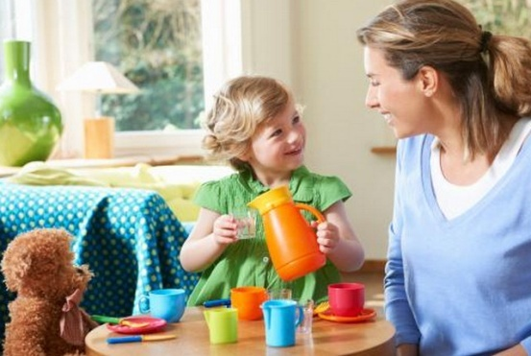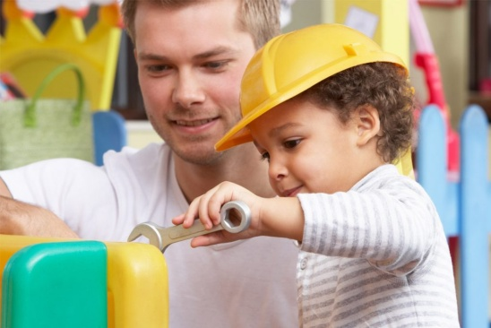
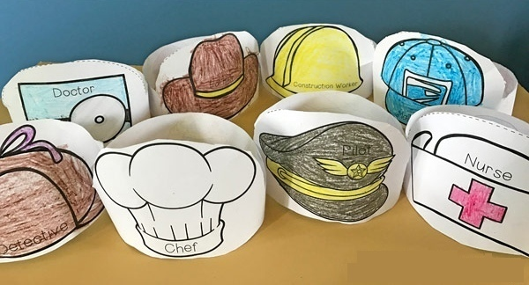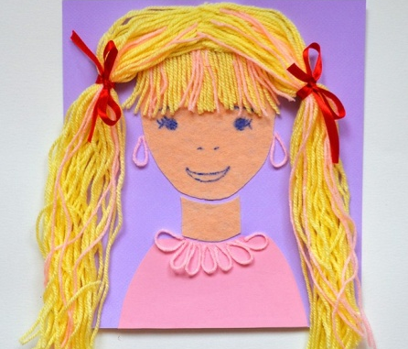
- Игры на развитие мелкой моторики.
Незаменимы по своей пользе мозаики, они способствуют развитию художественного вкуса и усидчивости, с их помощью можно знакомить с цветом и формами. Не менее увлекательны для малышей пазлы, развивают внимание, пространственное воображение. Игры с прищепками, резинками, и пробками можно организовать для развития математических способностей. Для развития навыка сортировки можно смешать разные сорта фасоли или пуговицы, но главное не забывать о безопасности и внимательно следить за игрой.
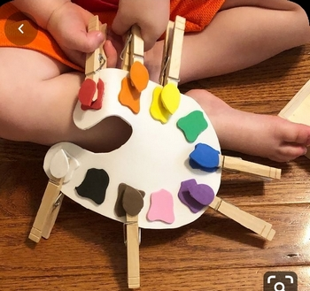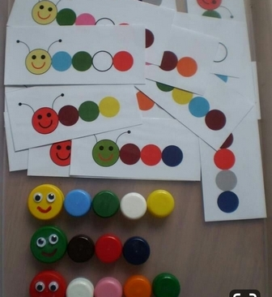
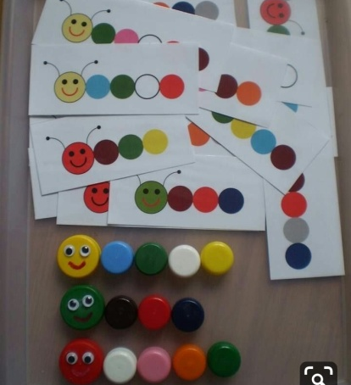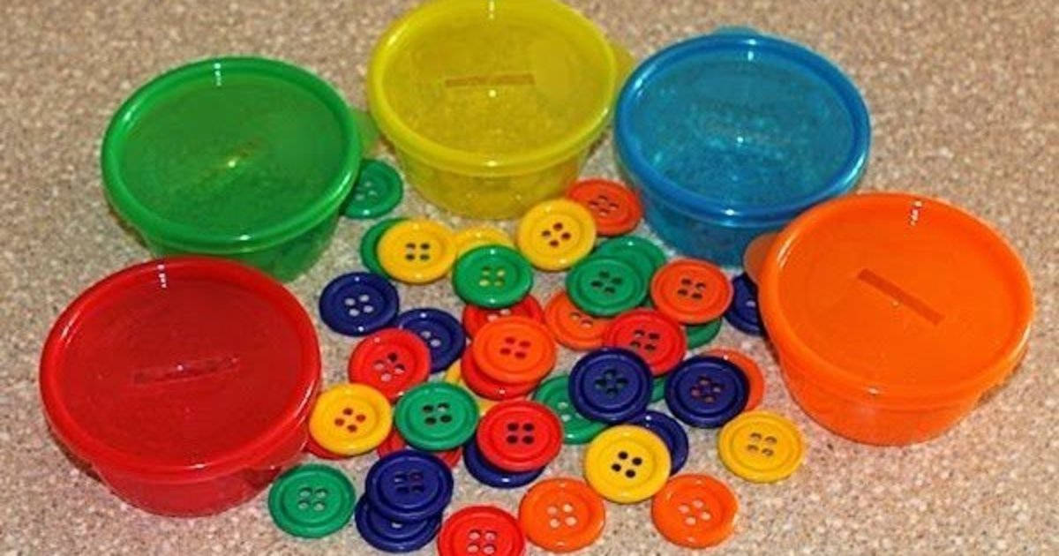

- Творческие занятия.
Рисование – одно из любимых увлечений трехлетних детей. Малыши ещё не совершенно владеют кисточкой и карандашом, поэтому для рисования можно, активно использовать нетрадиционные техники: рисование пальчиковыми красками, оттисками, с помощью трафарета, водой и т.д.
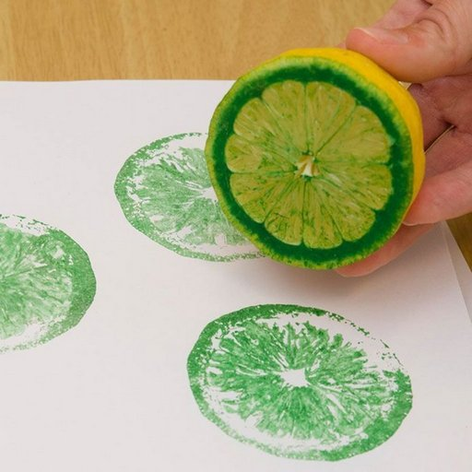
Лепка из пластилина, кинетического песка, солёного теста отлично развлечёт и заинтересует трёхлетку.
Аппликация из цветной бумаги, бумажных салфеток, из комочков бумаги, из готовых деталей.
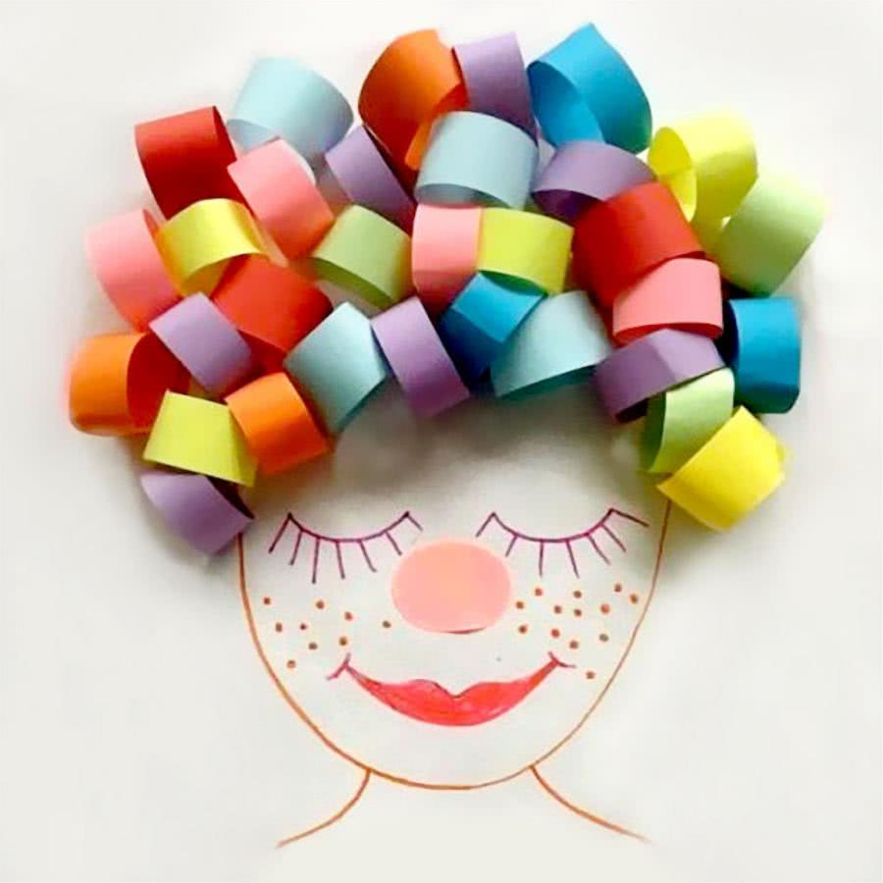
Конструирование увлекательное занятие, главное показать ребёнку идеи построек, разнообразные здания, мебель, дороги. Обыграть постройку будет не менее захватывающее провождение времени.
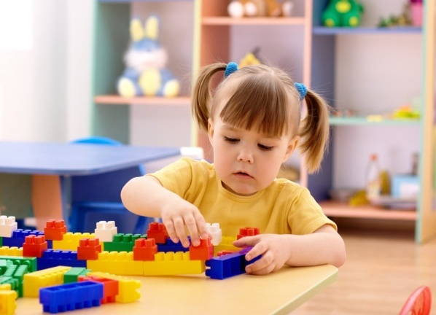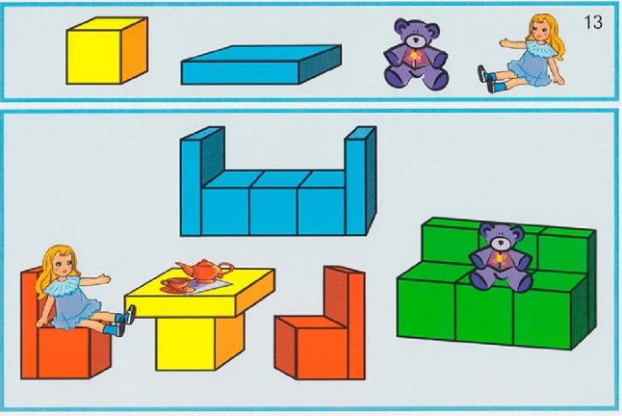
В возрасте трёх лет дети уже знакомы со многими сказками и можно организовать домашний театр, персонажей вырезать из картона, раскрасить совместно с детьми или смастерить маски-ободки. Театрализованные постановки помогают развивать речь, память, внимание, эмоциональность.
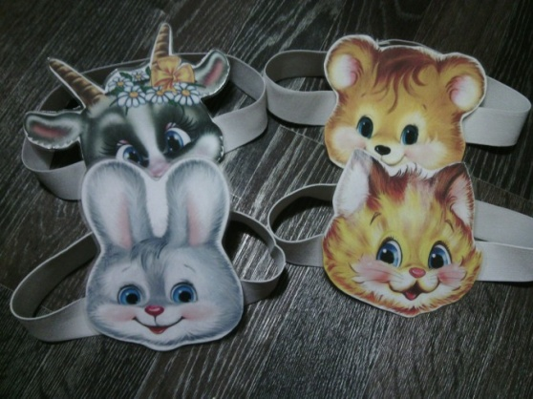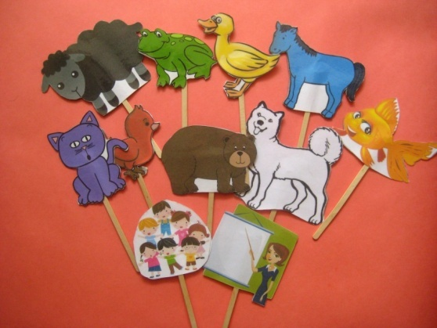
Домашние дискотеки не только помогут всем вдоволь повеселиться, но и освоить множество ритмических движений. Таким же образом можно организовать караоке или даже музыкальный конкурс, в котором будут участвовать взрослые и дети.
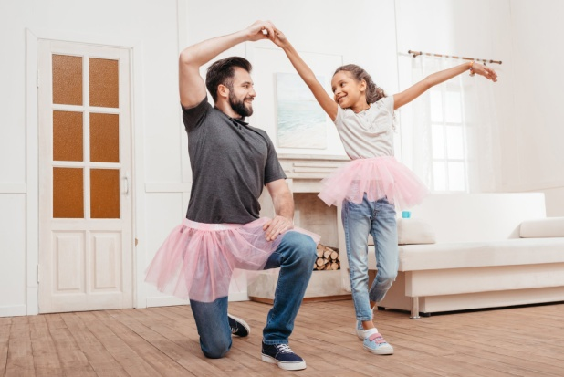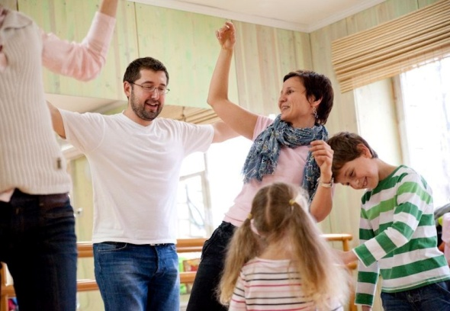

- Физические игры помогут малышам выплеснуть энергию. Хорошо если в доме есть спортивный уголок, но также можно использовать подручные средства и вспомнить давно забытые игры с кеглями, с мячом, обручем, скакалками и т. д.
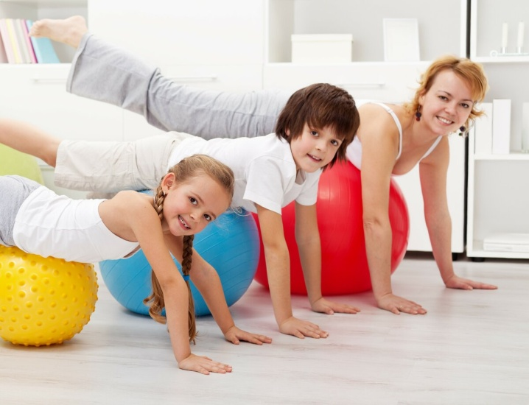
Понимая, чем занять ребенка дома, родители дают малышу возможность самому преодолевать необходимые препятствия, управлять своими эмоциями, правильно выстраивать свои действия в любых, порою сложных, жизненных ситуациях. Семья это первое социальное окружение, в котором человек усваивает основные нравственные ценности, получает первичные знания и обретает основные умения и навыки деятельности, общения и ведения правильного образа жизни.

Использован материал группы «Сундучок для педагогов» («Контакты»

